Презентация по русскому языку

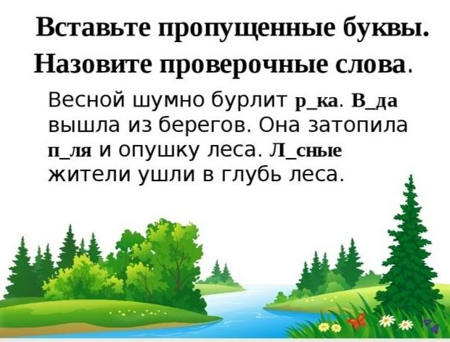
27.04.2020. Тема: «Обозначение буквой без ударного гласного звука» (Д/З правило с. 63, упр. √3, 4 с. 64)

